сервис «электронный дневник»

ИНСТРУКЦИЯ ДЛЯ ОБУЧАЮЩЕГОСЯ

СОДЕРЖАНИЕ
Подготовка к работе 3
1.1. Регистрация на Портале Петербургское образование 3
1.2. Авторизация на Портале Петербургское образование 4
2. Описание операций 6
2.1. Подготовительные действия 6
2.2. Страница «Сводка» 6
2.3. Страница просмотра сведений об обучающемся «Профиль обучающегося» 7
2.4. Страница «Уроки». Просмотр расписания занятий на неделю 8
2.5. Страница «Отметки». Просмотр отметок и данных о посещаемости занятий за учебный период 11
2.6. Описание работы с комплексом задач «Интеграция с системой СКУД» 13
2.6.1. Просмотр информации о событиях посещения обучающимся 13
2.7. Описание работы с комплексом задач «Интеграция с системой питания» (Глолайм) 14
2.7.1. Просмотр информации о транзакциях по оплате питания 14
3. Аварийные ситуации 16

Подготовка к работе

Регистрация на Портале Петербургское образование
Откройте «Портал Петербургское образование» (запустите интернет-браузер и в адресной строке введите электронный адрес Портала: https://petersburgedu.ru/ ) .
Страница представлена на рисунке 1.

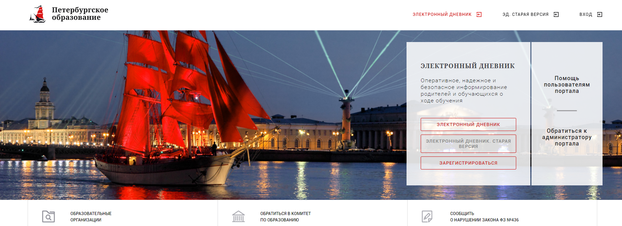
Рисунок 1 – Главная страница «Портал Петербургское образование»

По кнопке «Зарегистрироваться» перейдите на страницу «Регистрация» (Рисунок 2).

В открывшейся форме укажите действующий адрес электронной почты и нажмите кнопку «Далее».

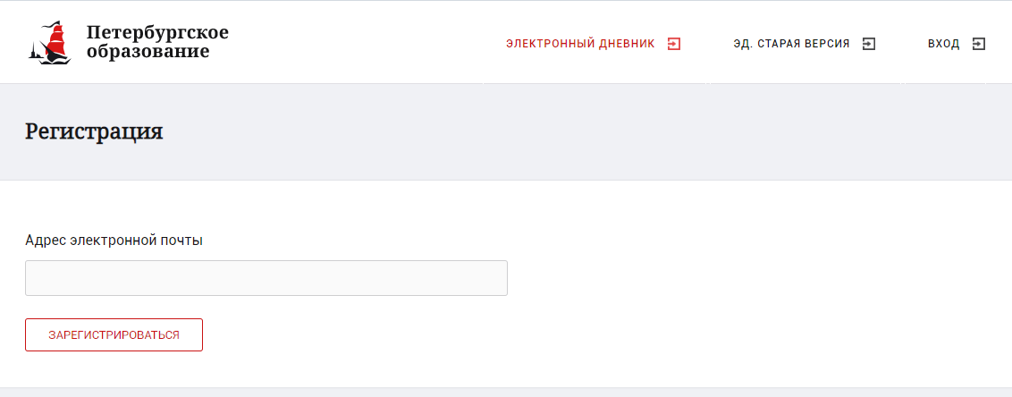
Рисунок 2 – Регистрация на Портале

На указанный адрес будет выслано письмо с данными, необходимыми для авторизации на Портале (логин и пароль учётной записи).
Регистрация завершена (открывается форма, представленная на рисунке 3)
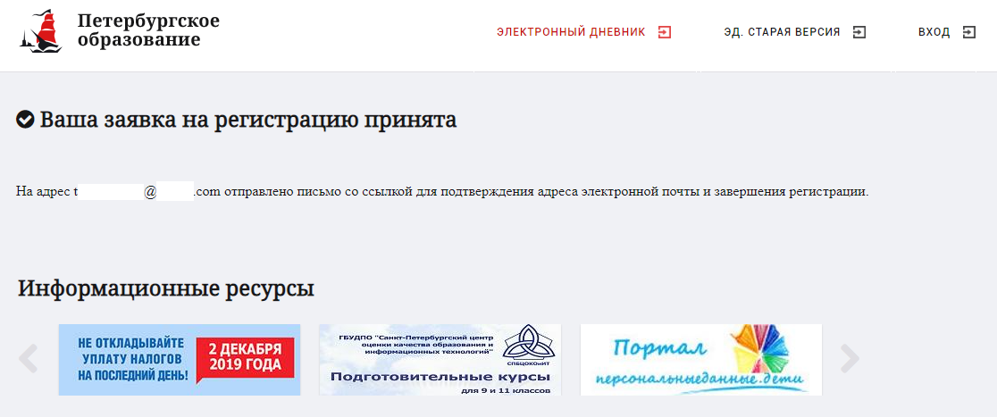
Рисунок 3– Регистрация завершена

Перейдите по ссылке ,указанной в письме, для создания пароля (Рисунок 4).
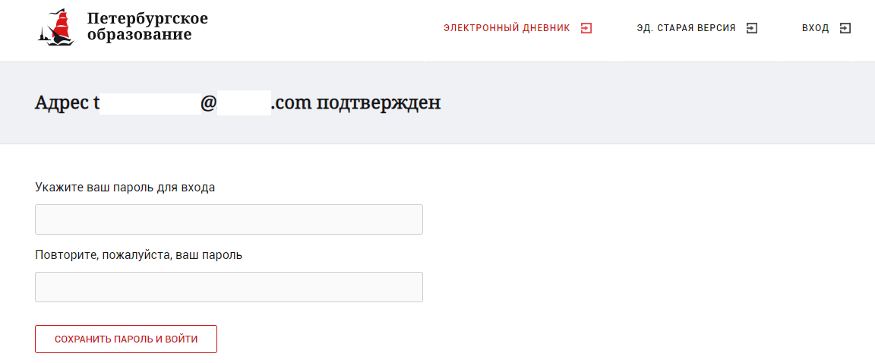
Рисунок 4 – Форма создания пароля

Пароль должен состоять из латинских букв и цифр. Используйте заглавные буквы. После ввода пароля нажмите на кнопку «Сохранить пароль» и завершите процесс регистрации.
Процесс регистрации считается завершенным.

Авторизация на Портале Петербургское образование
Для входа под своей учетной записью воспользуйтесь формой, переход к которой осуществляется по ссылке «Вход», расположенной сверху справа любой страницы Портала.
В открывшейся форме (Рисунок 5) введите адрес электронной почты, с которым Вы регистрировались на Портале и пароль.

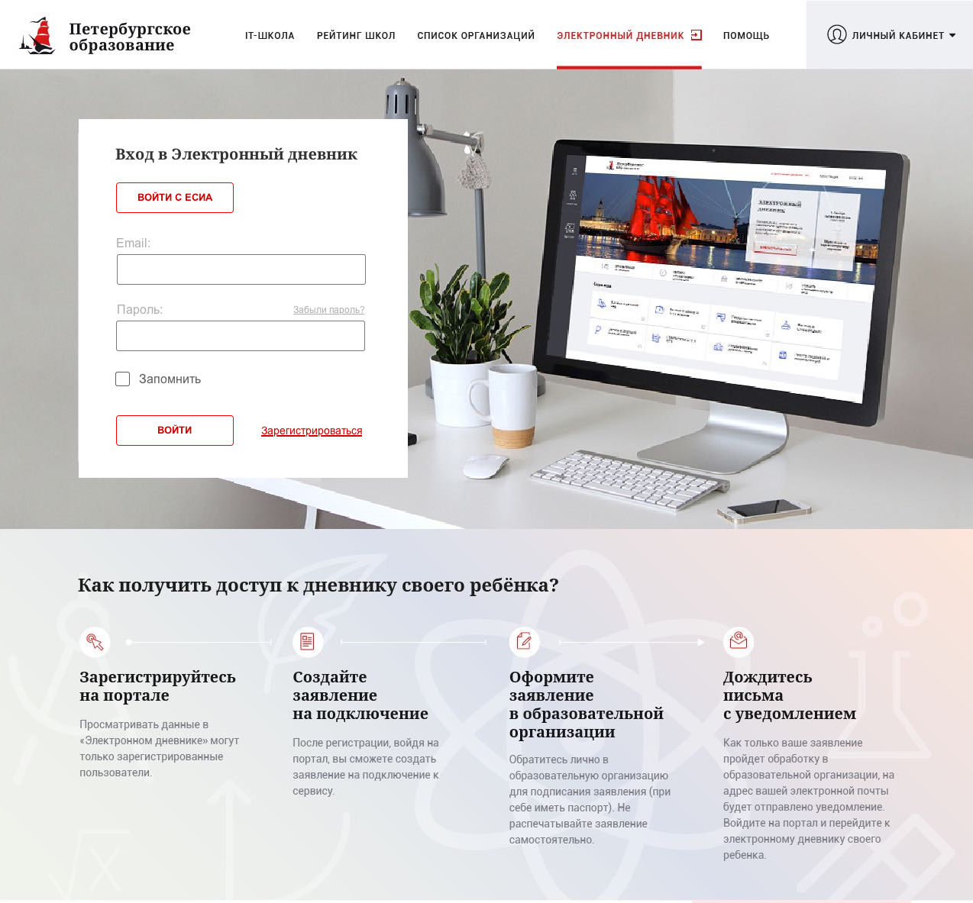
Рисунок 5 – Форма авторизации на Портале

Как на Портале, так и в электронном дневнике есть функция восстановления пароля – «Забыли пароль?»
В случае успешной авторизации осуществляется вход на «Портал Петербургское образование» с правами доступа к Порталу, определенными ролью «Обучающийся».
Внимание! Пользователю может быть назначено несколько ролей. В связи с этим на странице может быть представлен функционал для всех ролей Пользователя. Дальнейшее описание Портала представлено в контексте роли «Обучающийся».

Описание операций

Подготовительные действия
Запустите интернет-браузер и в адресной строке введите электронный адрес дневника https://dnevnik2.petersburgedu.ru/. Войдите на Портал под своей учетной записью (см. п. 1.2. настоящего Руководства).
Перейдите к функциональному компоненту, например, по ссылке «Электронный дневник» верхнего меню Портала. По умолчанию отображается страница «Сводка».
Электронный дневник представлен следующими страницами:
«Сводка»;
«Обучающиеся»;
«Уроки»;
«Отметки»;
«Учет присутствия»;
«Питание».
Чтобы приступить к работе с электронным дневником, перейдите к одной из этих страниц следующим образом: воспользуйтесь ссылками на странице «Обучающиеся».
По умолчанию отображается страница «Обучающиеся» (Рисунок 6).
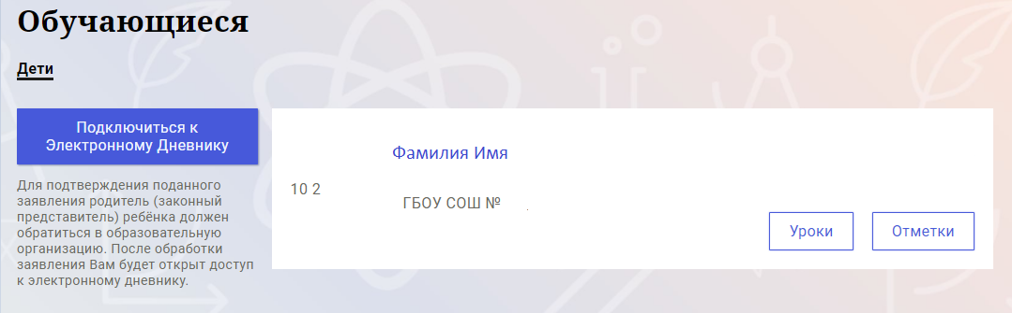
Рисунок 6 – Страница «Обучающиеся»

Страница «Сводка»
Для перехода к странице «Сводка» (Рисунок 7) выберите соответствующий пункт меню Сервиса.
В верхней части страницы «Сводка» электронного дневника отображается подведомственность, наименование организации и класс, в котором учится Обучающийся. Если пользователь является родителем нескольких детей в нескольких ОО, то можно переключаться между доступными из списка подведомственностями и образовательными организациями.
На странице представлена следующая информация:
Уроки: последние проведенные уроки.
Отметки: список из последних 5-ти предметов, по которым выставлены отметки и данные о посещаемости.
Статистические данные по успеваемости и посещаемости по предметам в виде графиков (Рисунок 8).
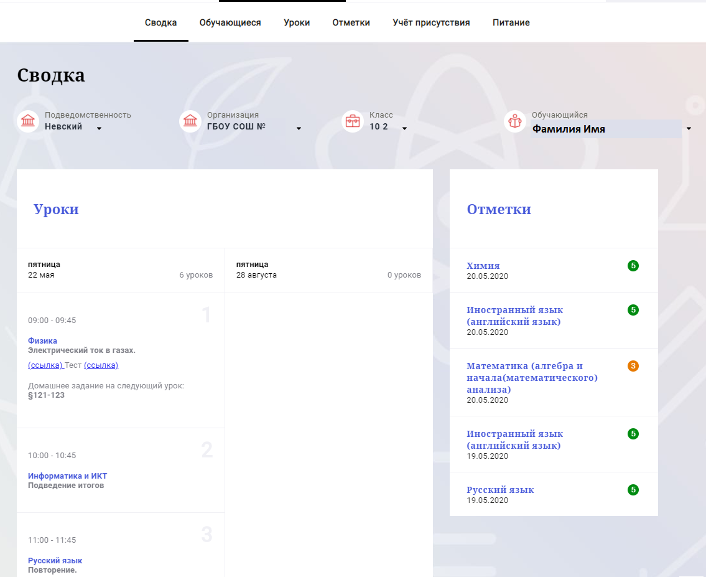
Рисунок 7 – Электронный дневник. Страница «Сводка»

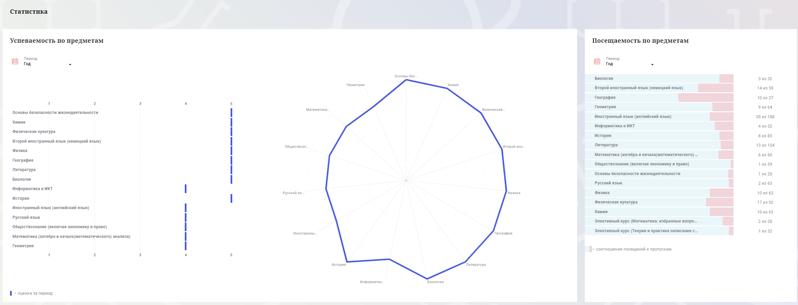
Рисунок 8 – Электронный дневник. Страница «Сводка». Статистика

Страница просмотра сведений об обучающемся «Профиль обучающегося»
Переход к странице просмотра сведений об обучающемся осуществляется со страницы «Сводка», при нажатии на ФИО обучающегося (Рисунок 9)

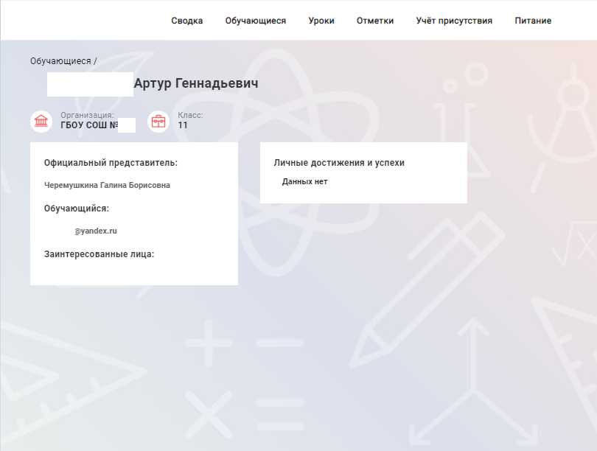
Рисунок 9 – Электронный дневник. Страница просмотра сведений об обучающемся

На странице просмотра сведений представлена следующая информация:
Фамилия, имя, отчество обучающегося;
Краткое наименование образовательной организации, класс. Первое является ссылкой для перехода к странице просмотра подробных данных об образовательной организации;
Официальный представитель;
Заинтересованные лица;
Личные достижения и успехи.

Страница «Уроки». Просмотр расписания занятий на неделю
На странице «Уроки» Вы можете просмотреть дневник обучающегося на неделю и расписание занятий его класса. По умолчанию отображается расписание на текущую неделю (Рисунок 10).
В расписании занятий помимо урока, его темы и домашнего задания на следующий урок может присутствовать ссылка на дистанционный урок, материал к уроку, и прикрепленный учителем файл домашнего задания.

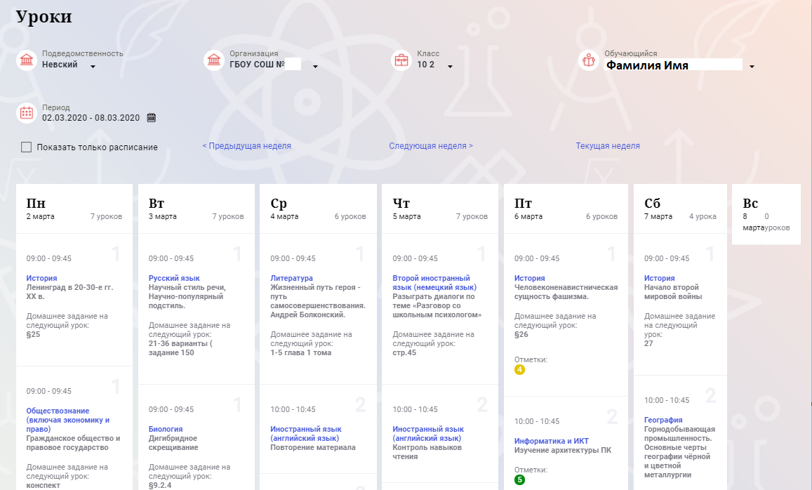
Рисунок 10 – Электронный дневник. Страница «Уроки», просмотр данных на текущую неделю
Названия предметов представлены в виде ссылок. По ссылке-названию предмета осуществляется переход на страницу с подробной информацией об успеваемости по выбранному предмету (Рисунок 10.1).
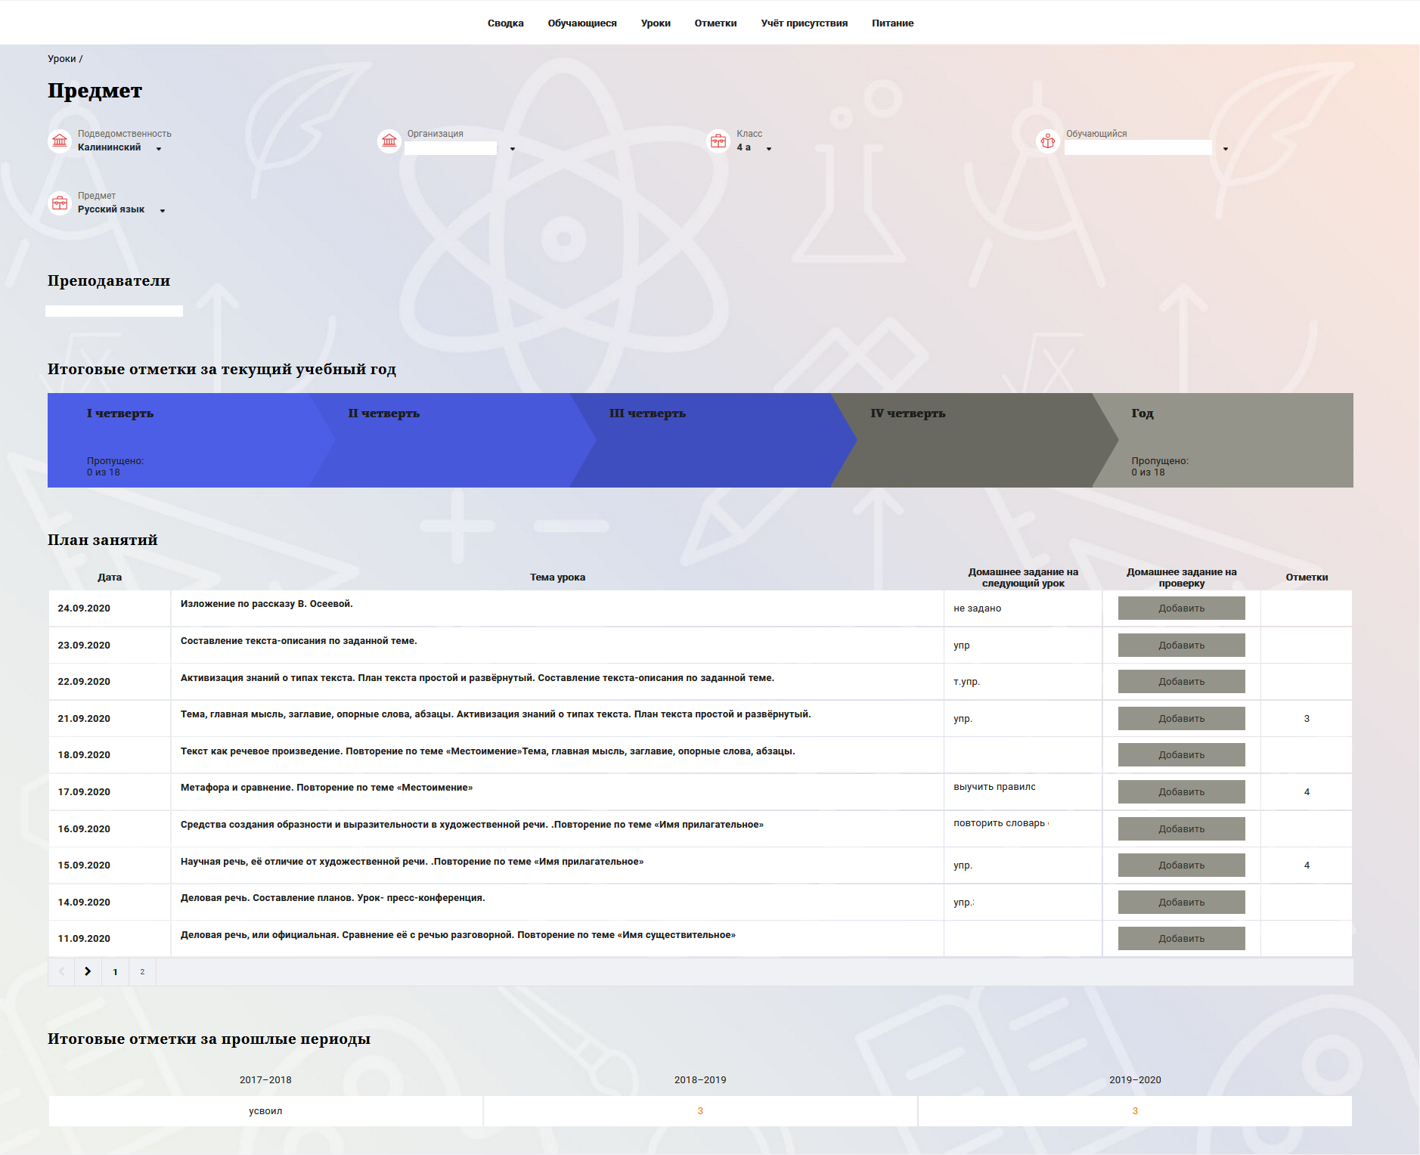
Рисунок 10.1 – Страница «Предмет»
На странице «Предмет» можно прикрепить домашнее задание на проверку.
Для этого необходимо нажать на серую кнопку «Добавить» (Рисунок 10.2) и в появившемся окне «Домашнее задание на проверку» прикрепить нужный файл с домашним заданием или написать ответ текстом.
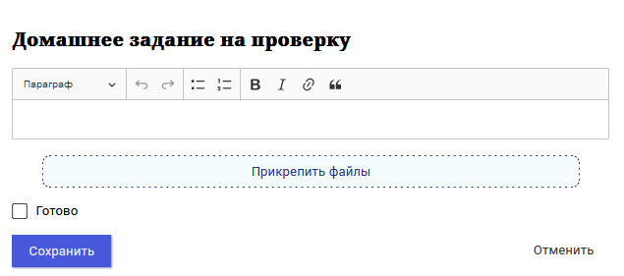
Рисунок 10.2 – Домашнее задание на проверку

Чтобы выбрать нужную учебную неделю, воспользуйтесь ссылками «Назад» / «Вперед» либо установите значение с помощью календаря. Календарь вызывается по ссылке-диапазону дат недели (Рисунок 11).

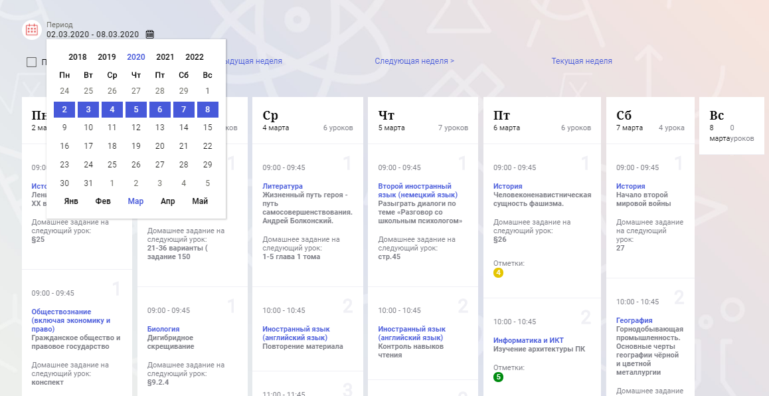
Рисунок 11 – Выбор учебной недели с помощью календаря

В расписании для каждого дня недели указаны предметы, время начала и окончания урока, общее количество уроков за день, домашнее задание на следующий урок, отметки и комментарии к ним.
Дополнительно в нижней части страницы отображается список предметов и педагогов (Рисунок 12).
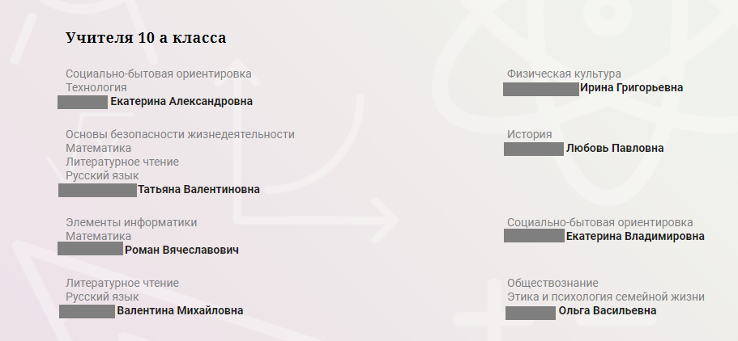
Рисунок 12 – Электронный дневник. Список учителей на странице «Уроки»

Страница «Отметки». Просмотр отметок и данных о посещаемости занятий за учебный период
На странице «Отметки» Вы можете просмотреть отметки и данные о посещаемости занятий за учебный период – четверть, триместр или полугодие, как показано на рисунке 13.
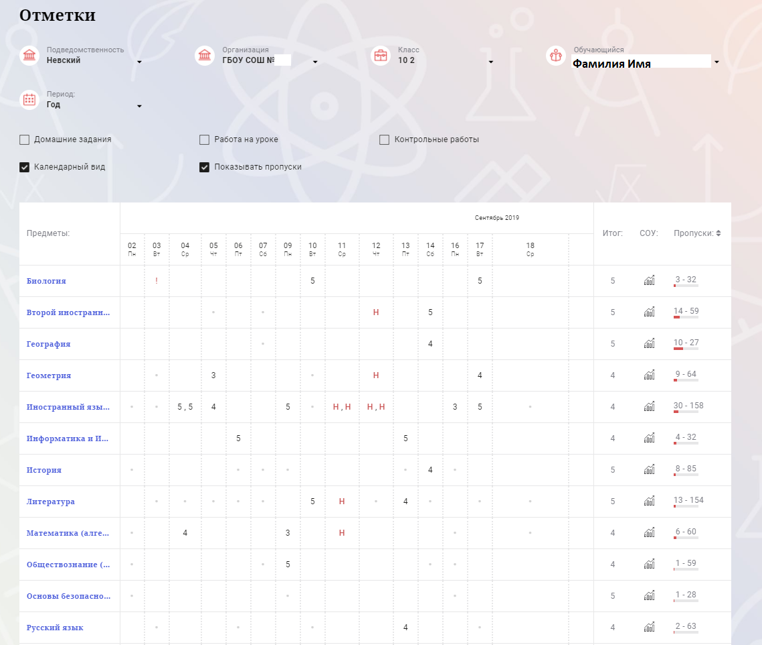
Рисунок 13 – Электронный дневник. Страница «Отметки»

По умолчанию отображаются отметки и данные о посещаемости занятий за текущий период. Чтобы выбрать другой учебный период, установите соответствующее значение в поле «Период».
По умолчанию отображаются все типы отметок. Вверху отображаются следующие фильтры: «Домашнее задание», «Работа на уроке», «Контрольные работы». Если установлен один из фильтров, то отображаются отметки только с соответствующим типом. В случае если все фильтры установлены, отображаются все типы отметок.
Данные представлены в виде таблицы, строка значений которой отражает следующую информацию по предмету (в рамках выбранного периода):
название предмета;
отметки и пропуски по дням;
итоговую отметку в случае, если период завершен;
успеваемость. При нажатии на иконку «График» отображается всплывающее окно с графиком динамики успеваемости по предмету (Рисунок 14).
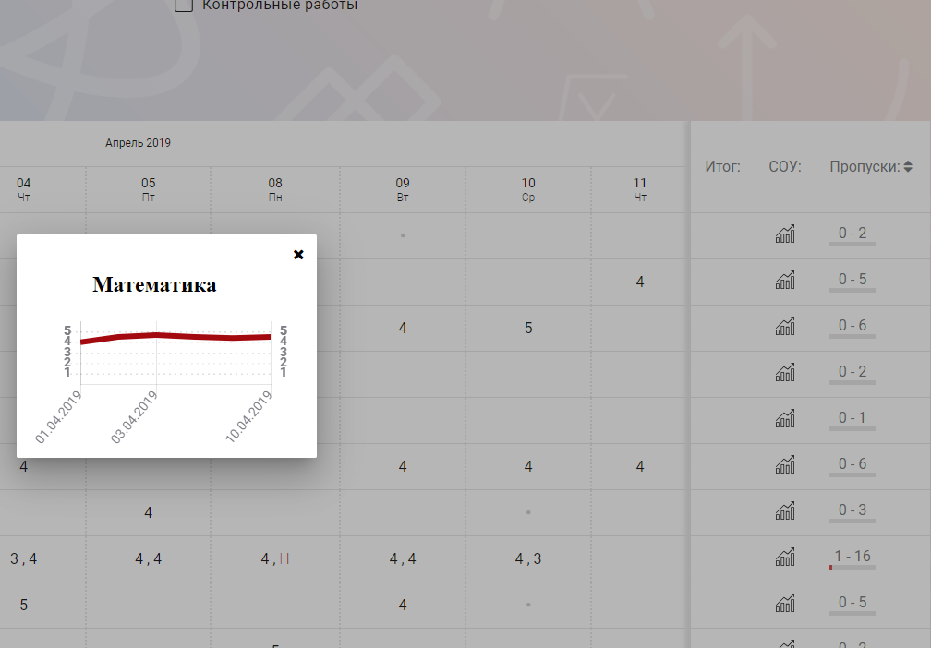
Рисунок 14 – Электронный дневник. Страница «Отметки». График динамики успеваемости

количество пропущенных уроков. При нажатии на график пропусков отображается всплывающее окно с пропущенными уроками (Рисунок 15).

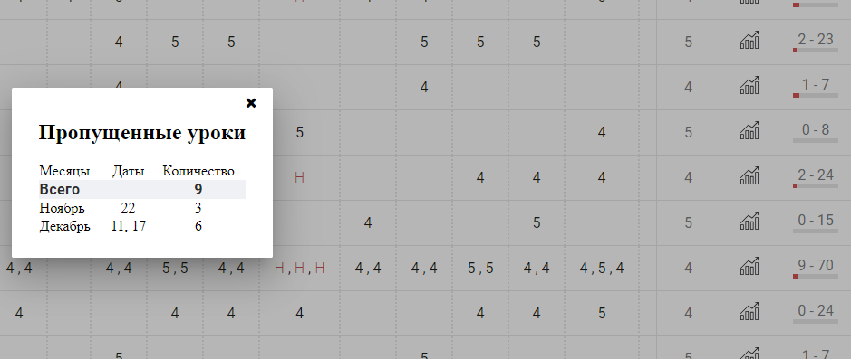
Рисунок 15 – Электронный дневник. Страница «Отметки». Пропущенные уроки

Как и на странице «Уроки», названия предметов представлены в виде ссылок. По ссылке-названию предмета осуществляется переход на страницу с подробной информацией о выбранном предмете (см. п. 4.6. настоящего Руководства).
На странице реализована кнопка «Сохранить в XLS», пригодная для скачивания в формате Excel таблицы отметок.
Дополнительно на странице представлена таблица итоговых отметок за прошлые годы (Рисунок 16).
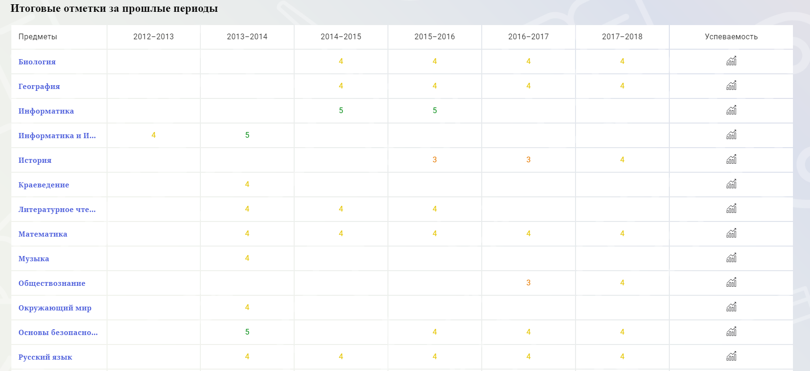
Рисунок 16 – Электронный дневник. Страница «Отметки».
Итоговые отметки за прошлые годы

Пользователю с ролью «Обучающийся» доступен функционал, позволяющий просматривать результаты сданных им экзаменов ЕГЭ и ГИА. В таблице «Итоговые отметки за прошлые годы» странице представлена информация по отметкам за ЕГЭ и ГИА.

Описание работы с комплексом задач «Интеграция с системой СКУД»

Просмотр информации о событиях посещения обучающимся
Пользователь с ролью «Обучающийся» имеет возможность просмотра информации о времени и дате своего посещения образовательной организации, с разделением информации о входе и о выходе. Для просмотра этой информации необходимо в комплексе задач «Электронный дневник» открыть раздел «Учет присутствия» (Рисунок 17).
На странице отображается следующая информация:
ФИО обучающегося;
Подведомственность;
ОО;
событие (вход/выход);
день;
время события.

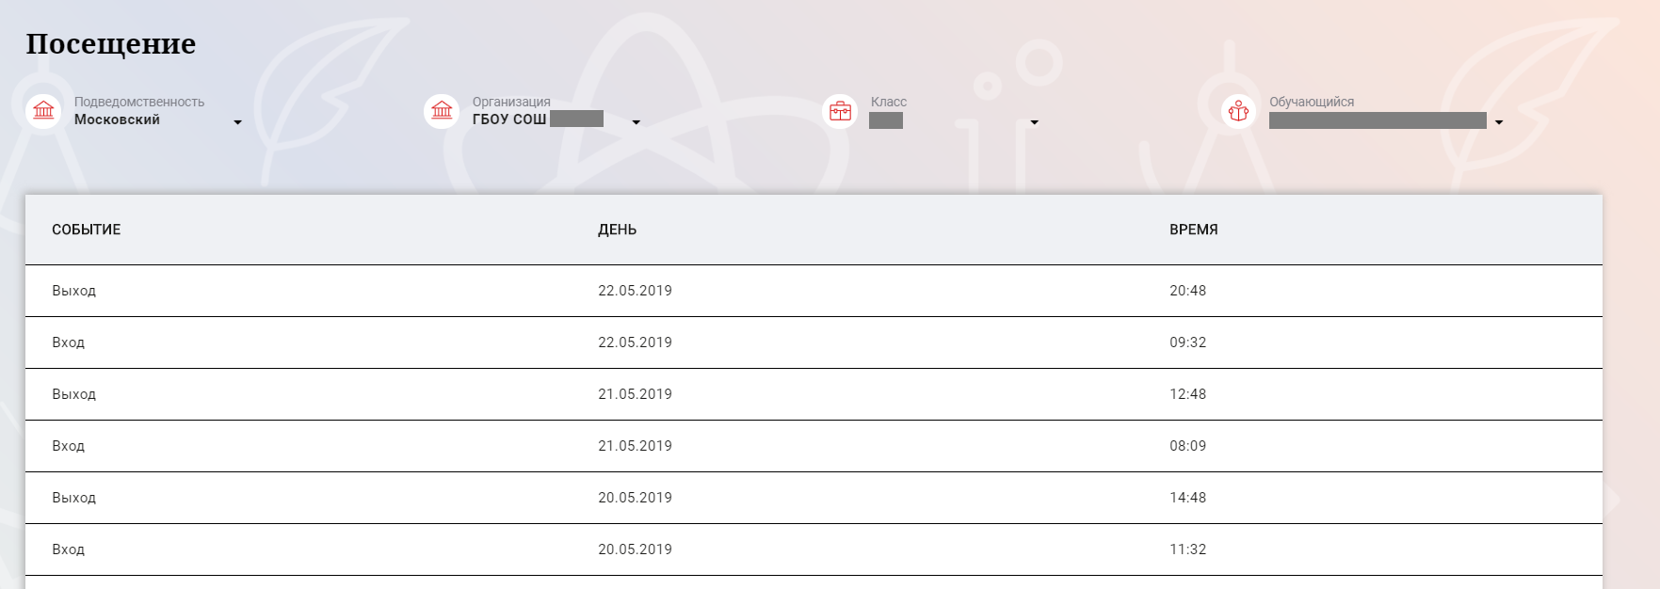
Рисунок 17 – Раздел «Учет присутствия»

Описание работы с комплексом задач «Интеграция с системой питания» (Глолайм)

Просмотр информации о транзакциях по оплате питания
Пользователь с ролью «Обучающийся» имеет возможность просматривать информацию по оплате питания.
Для этого необходимо открыть подраздел «Питание». По умолчанию открывается вкладка «Информация», в которой отражается вся информация по карте, которая привязана к обучающемуся (Рисунок 18).
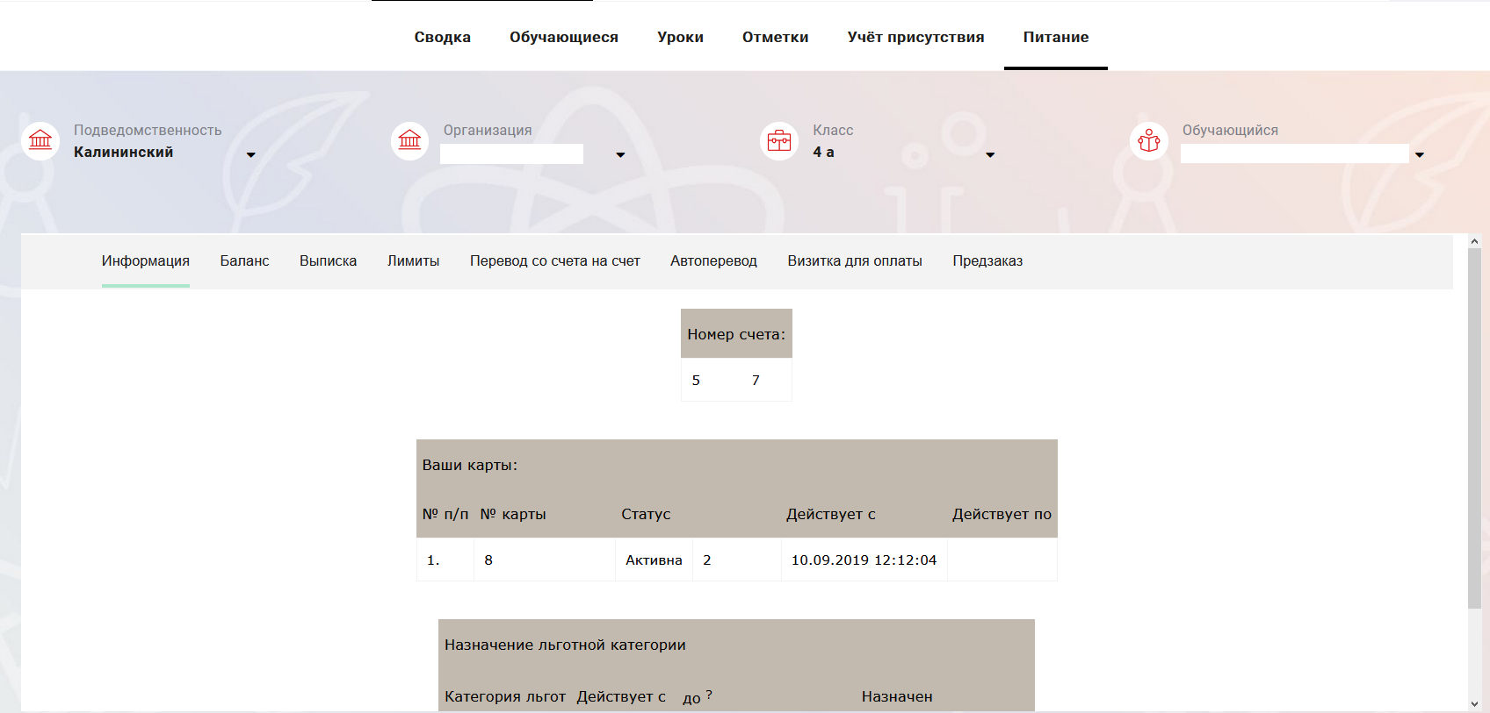
Рисунок 18 – Раздел «Питание» с отображением информации по транзакциям по оплате питания

На всех страницах подраздела «Питание» отображается следующая информация:
«ФИО» обучающегося;
«Подведомственность»;
«ОО»;
«Класс».
Обучающийся имеет возможность просмотра баланса по следующим счетам (Рисунок 30):
«Горячее питание»;
«Буфет».
Для этого необходимо открыть вкладку «Баланс» (Рисунок 19). На странице также отображается информация по лимиту трат в день, который устанавливает пользователи «Родитель» и/или «Заинтересованное лицо».
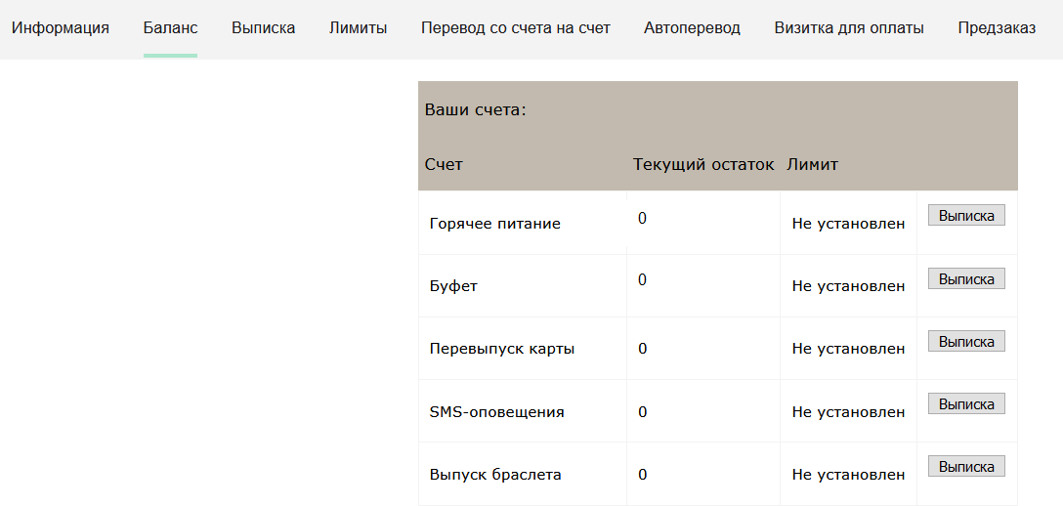
Рисунок 19 – Просмотр сведений по счетам

Обучающемуся предоставлена информация о выписках по картам, которые привязаны к нему. Для этого необходимо открыть вкладку «Выписка» (Рисунок 20).

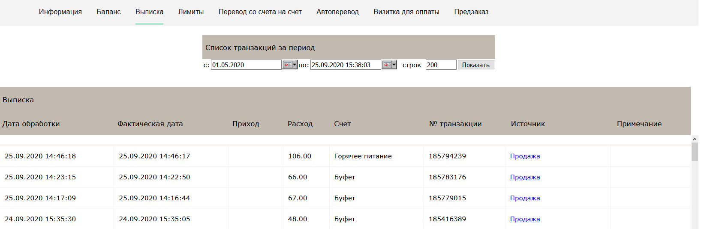
Рисунок 20 – Просмотр выписки по картам

Аварийные ситуации
В случае аварийных ситуаций на стороне пользователя работоспособность системы не страдает, данные не теряются и доступны после авторизации на «Портал Петербургское образование».
При ошибках в работе аппаратных средств (кроме носителей данных и программ) восстановление функций системы возлагается на операционную систему.
При неверных действиях пользователей, неверных форматах и недопустимых значениях входных данных система предупреждает пользователя соответствующим сообщением

